OPPO FindX2新机上市营销
广 告 主：OPPO
所属行业：通讯
执行时间：2020.03.08-04.27
参选类别：电商营销类
营销背景
Find X系列是OPPO的高端旗舰机型，一年的一度的新机发售都引发品牌老客和竞品用户关注，如何借20年新机发布更广泛的提升受众关注，并有效拉动对OPPO全线产品的销售转化成为此次的营销课题。
营销目标
OPPO旗舰新品FindX2上市推广，希望实现快速广泛曝光，吸引新品关注，有效提升OPPO品牌力，帮助拉动全系列手机销售。
策略与创意
将全网最流量导流电商，从泛TA广泛告知，到精准潜客捕获，到价值人群扩散，持续层层递进，渐进引导转化，并反哺品牌沉淀，实现品效双赢。
执行过程/媒体表现
- 预热期：优质大曝光覆盖泛精准TA，告知预售，吸引潜客关注
定向手机潜客、品牌意向者，通过占据约90%⁺线上场景的16端主流APP闪屏联投，最大化覆盖移动主流TA。
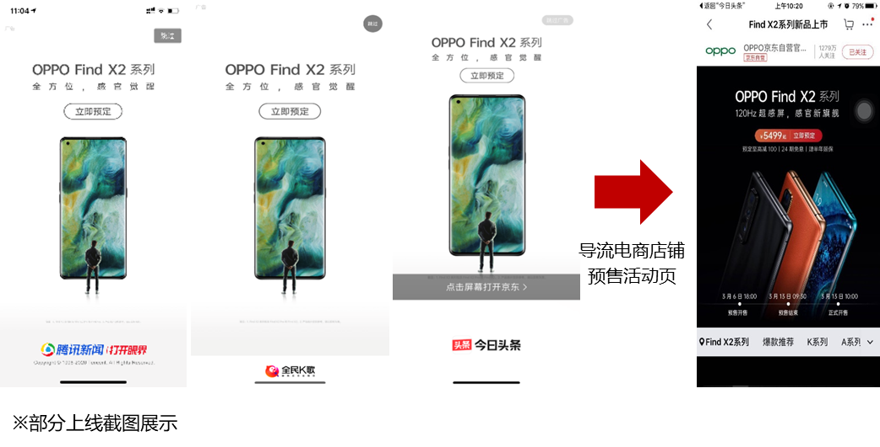
- 热销期：高转化资源拦截意向人群，利益点刺激引导转化
定向第一阶段触达受众中产生购买意向行动的人群，通过行业高转化资源追踪，以购机利益点刺激转化。广告互动意向较前阶段提升10%，ROI转化提升782%。
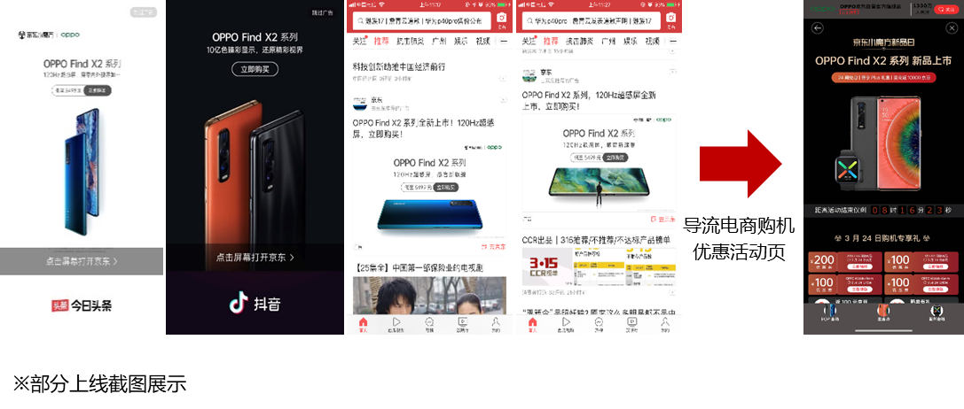
- 持续期：社交传播资源收割品牌追随者，以品牌故事引发自主传播
定向前阶段整体传播中对品牌表现正面积极评价和行动的人群，通过明星+品牌故事传递品牌内涵，引发自主传播。受众主动搜索率较前阶段提升112%，分享率提升98%。
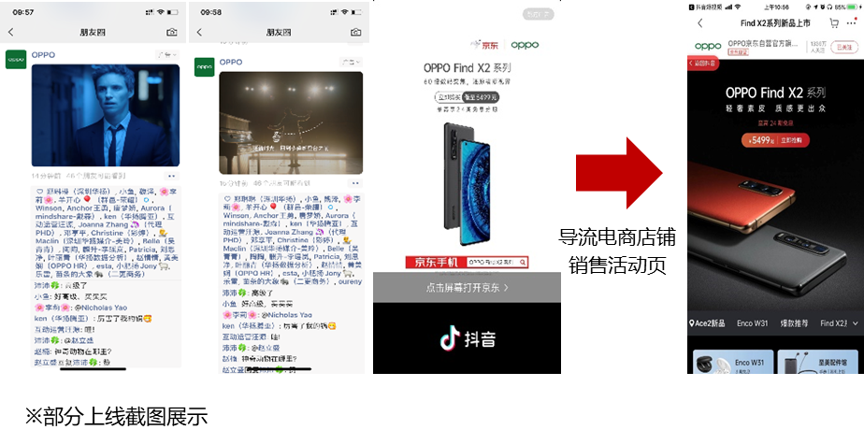
营销效果与市场反馈
- 直接效果
  - 2.1亿次广告曝光，其中22%为社交传播带来的免费曝光；
  - 整体投放带来的销售转化超行业平均水平，热销期转化更是超行业水平8倍之多。
- 品牌收益
此次投放带动OPPO品牌受众资产整体提升，其中品牌认知人群增长1370%，品牌电商拥护人群增长10%。

